





OSNOVNA ŠKOLA “12.DECEMBAR” SJENICA
Nastavni predmet: | Matematika
Razred: | VI
Datum realizacije: | 09.02.2026. godine
Redni broj časa | 79.
Nastavna oblast | Trougao
Nastavna jedinica | Podudarnost trouglova  Stavovi podudarnosti SUS i USU.
Vrsta (tip) časa | Obrada
Oblici rada | Frontalni
Nastavne metode | Dijaloška, ilustrativna, demonstrativna
Nastavna sredstva | Udžbenik, e-udžbenik, zbirka, pribor za geometriju, tabla, kreda (flomasteri), modeli od kartona
Cilj | Usvajanje pojma i definicije podudarnih trouglova i relacije podudarnosti; upoznavanje sa postupkom dokazivanja podudarnosti dva trougla pomoću stavova podudarnosti SUS i USU.
Ishodi | Učenik će biti u stanju da:  - opiše kada su trouglovi podudarni;  - donosi zaključke o odgovarajućim elementima podudarnih trouglova.
Obrazovni standardi | MA.1.3.6; MA.2.3.6.
Aktivnosti nastavnika | Nastavnik upoznaje učenike sa novim sadržajima koji se tiču podudarnosti trouglova, trudeći se da učenici budu što više uključeni u rad, postavlja im adekvatna pitanja, na adekvatan način koristi iskustva učenika kako bi učenici usvojili odgovarajuća tvrđenja.
Aktivnosti učenika | Učenici učestvuju u radu, uz pomoć nastavnika daju promišljene odgovore na postavljena pitanja, donose potrebne zaključke i rešavaju zadatke.
Međupredmetne kompetencije | Učenik razvija:  - kompetencije za celoživotno učenje;  - komunikaciju;  - digitalnu kompetenciju.
Ključni pojmovi | Trougao, podudarnost, stavovi podudarnosti trouglova





Literatura za nastavnike | - Ikodinović, N., Dimitrijević, S., Matematika 6, udžbenik za šesti razred osnovne škole, Beograd: Izdavačka kuća „Klett”, 2019.  - Popović, B., Stanić, M., Milojević, S., Vulović, N., Matematika 6, zbirka zadataka sa rešenjima za šesti razred osnovne škole, Beograd: Izdavačka kuća „Klett”, 2019.  - Dimitrijević, S., Ikodinović, N., Milenković, A., Matematika 6, priručnik za nastavnike za šesti razred osnovne škole, Beograd: Izdavačka kuća  „Klett”, 2019.  - Vajukić, M., Pavlićević, R., Znam za više – Matematika 6, Beograd: Izdavačka kuća „Klett”, 2010.
Literatura za učenike | - Ikodinović, N., Dimitrijević, S., Matematika 6, udžbenik za šesti razred osnovne škole, Beograd: Izdavačka kuća „Klett”, 2019.  - Popović, B., Stanić, M., Milojević, S., Vulović, N., Matematika 6, zbirka zadataka sa rešenjima za šesti razred osnovne škole, Beograd: Izdavačka kuća „Klett”, 2019.  - Vajukić, M., Pavlićević, R., Znam za više – Matematika 6, Beograd: Izdavačka kuća „Klett”, 2010.
Korelacija | Podudarnost trouglova je jedna od najosnovnijih relacija u geometriji i neophodna je za mnoga tvrđenja koja će učenici usvajati u budućnosti.

Prikaz multimedijalnih
sadržaja nastavne jedinice

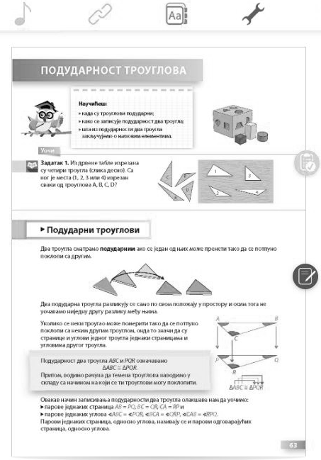
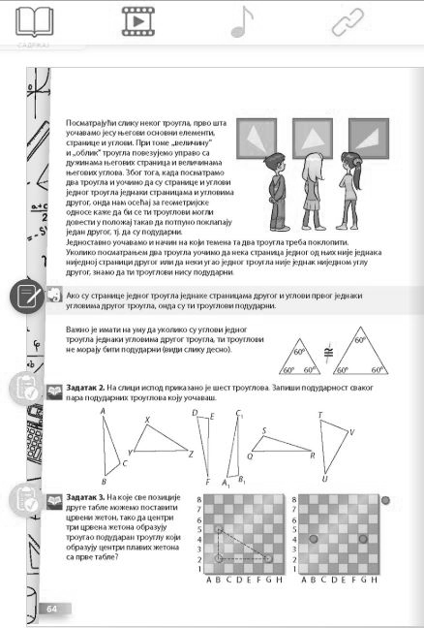

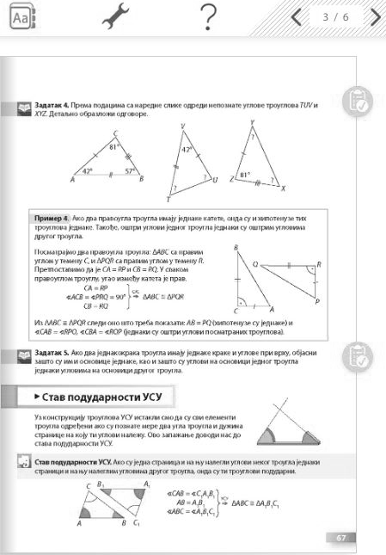
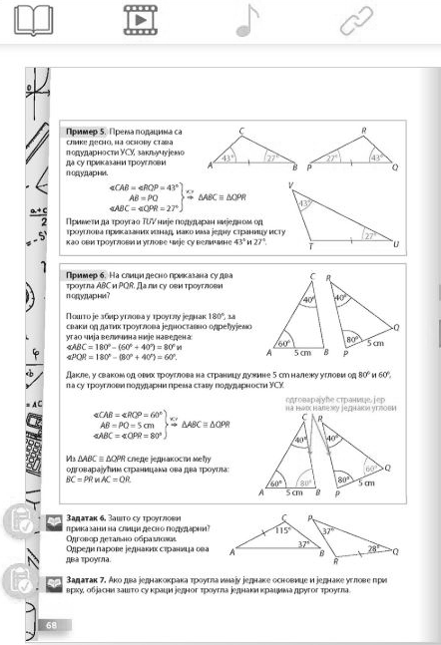

MOGUĆI TOK ČASA

Uvodni deo časa (5 minuta)
U uvodnom delu časa koristimo karton iz kojeg smo isekli različite trouglove kako bismo naveli učenike da dođu do zaključka da su dva trougla podudarna ukoliko se jedan može preneti tako da se poklopi sa drugim (trouglovi su na prvoj slici vraće- ni na mesta odakle su isečeni). Iz tog smo razloga trouglove sekli iz kartona tako da neki od njih imaju jednake elemente, ali im se ne poklapaju svi elementi. Učenici po- tom rešavaju 1. zadatak iz udžbenika i usmeno nas obaveštavaju o rešenju datog zadatka.
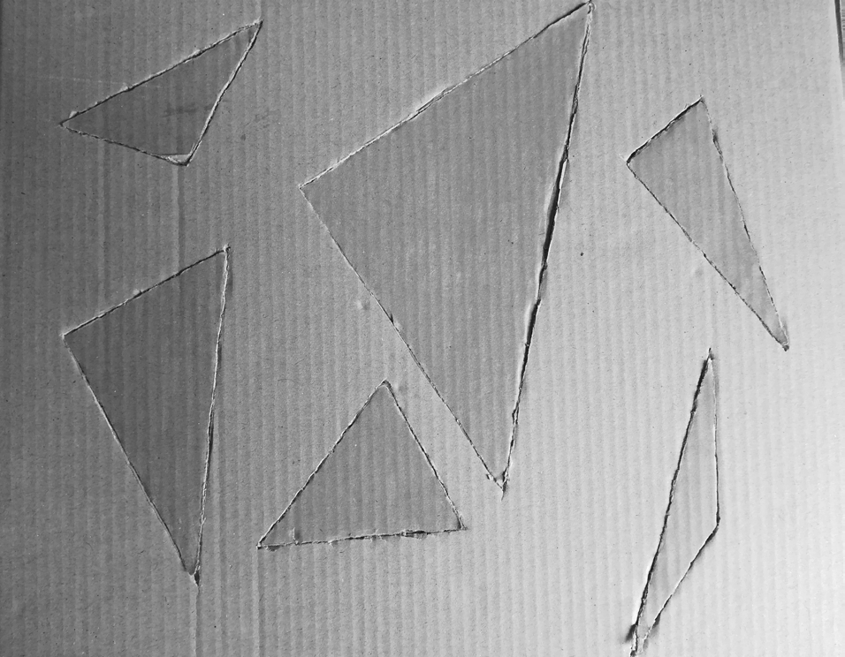
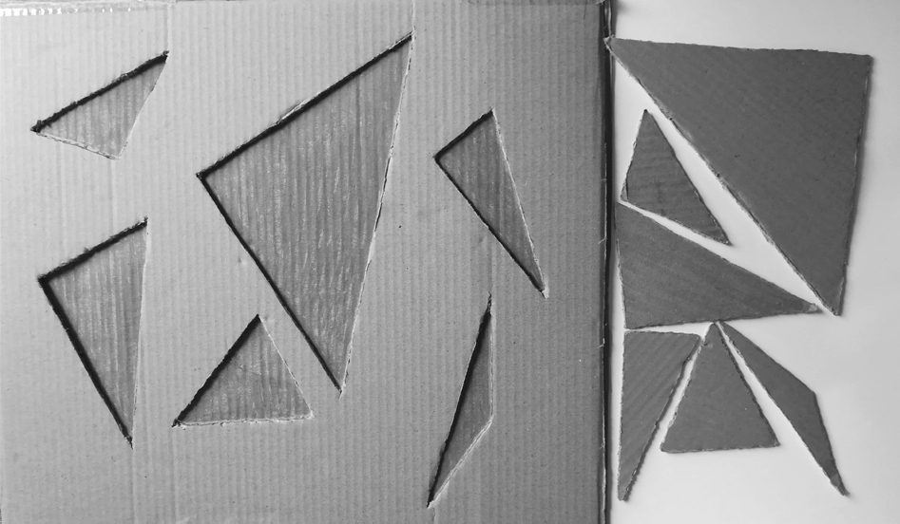


Glavni deo časa (35 minuta)

 | Ističemo da se dva podudarna trougla razlikuju samo po svom položaju u prostoru. Crtamo dva podudarna trougla na tabli, uvodimo odgovarajuću notaciju za podudarne trouglove i obeležavamo na odgovarajući način jednake elemente dva trougla. U tu svrhu koristimo krede (flomastere) različitih boja. Učenici potom zapisuju u svojim sveskama:  Ako su stranice jednog trougla jednake stranicama drugog i uglovi prvog jednaki uglovima drugog trougla, onda su ti trouglovi podu- darni.







MOGUĆI TOK ČASA

 | Nakon toga ističemo razliku između podudarnosti i sličnosti trouglova uz napomenu da, ukoliko su uglovi jednog trougla jednaki uglovima drugog trougla, dati trouglovi ne moraju biti podudarni. Kako bi učenici razu- meli da podudarni trouglovi ne moraju biti isto orijentisani, odnosno da se do poklapanja tih trouglova može doći i translacijom i rotacijom, obrađujemo zadatak 3. Potom obrađujemo primer 2, koji nas neposredno dovodi do zaključka (tvrđenja) koji zauzima bitno mesto u geometriji:  Ako su oštri uglovi pravouglog trougla jednaki 30° i 60°, onda je kraća kateta (naspram ugla od 30°) jednaka polovini hipotenuze.  Pre nego što navedemo stav podudarnosti SUS, podsećamo se da smo pri- likom konstrukcija istakli da je trougao u potpunosti određen ako su po- znate dužine dve stranice i mera ugla koji one zahvataju. Potom učenici zapisuju stav podudarnosti SUS:  Ako su dve stranice i njima zahvaćeni ugao jednog trougla jednaki dvema stranicama i zahvaćenom uglu drugog trougla, onda su ti tro- uglovi podudarni.  Crtamo dva trougla koja imaju jednake po dve stranice i jednak ugao zah- vaćen tim stranicama, obeležavamo date elemente i koristimo odgova- rajuću notaciju za podudarnost trouglova. Potom obrađujemo primer 1 (66. strana udžbenika).  Analogno uvođenju stava podudarnosti SUS, kao motivaciju koristimo to da smo, uz konstrukciju trougla kod koga su data dva ugla trougla i dužina stranice na koju ti uglovi naležu, pokazali da su svi elementi tog tro- ugla određeni. Zatim učenici zapisuju stav podudarnosti USU:  Ako su jedna stranica i na nju nalegli uglovi nekog trougla jednaki stranici i na nju naleglim uglovima drugog trougla, onda su ti tro- uglovi podudarni.  Crtamo dva trougla koja imaju jednaka po dva ugla i stranicu na koju na- ležu ta dva ugla, obeležavamo date elemente i koristimo odgovarajuću notaciju za podudarnost trouglova. Nakon toga, ukoliko nam ostane do- voljno vremena, obrađujemo primer 4.
 | Učenici proveravaju rešenja 1. i 3. zadatka u e-udžbeniku.
PRIMER: Mozaik i podudarnost
Zadatak „Mozaik i podudarnost” može se iskoristiti umesto prvog, moti- vacionog zadatka, gde učenici treba da dovedu do poklapanja trouglove sa njima podudarnim figurama na slici (mozaiku).
PRIMER: Podudarnost trouglova
U datom materijalu je ispisano kada su dva trougla podudarna, a takođe je istaknuta i razlika između podudarnosti i sličnosti u smislu da se dva trougla koja imaju jednake uglove (ali ne obavezno i stranice) ne mogu do- vesti do poklapanja.

MOGUĆI TOK ČASA

Završni deo časa (5 minuta)
U završnom delu časa ponavljamo kada su trouglovi podudarni, kao i stavove podu- darnosti trouglova (SUS i USU). Upućujemo učenike da obnove da su trouglovi potpuno određeni ako su dati i drugi elementi trouglova (SSS i SSU). Potom zadajemo učeni- cima domaći zadatak.

Domaći zadatak
Zbirka: zadaci 150, 155, 156, 164 i 165.

Izgled table
Tablu koristimo racionalno, trudimo se da bude pregledna. Crtamo odgovarajuće trouglove, adekvatno obeležavamo njihove elemente, podudarne elemente trouglova bojimo istim bojama, koristimo odgovarajuću notaciju za podudarnost trouglova.








Podudarnost trouglova. Stavovi podudarnosti SUS i USU

A B
C
P
Q
C
B1
A1
R
AB = A B
1 1

OABC ≅ OPQR
A
A
B C1
∢BAC = ∢B1A1C1
AC = A1C1
SUS
⇒ ΔABC ≅ ΔA1B1C1.
c
30° 30°
c
C
B₁
A₁
60° 60°
B c/2 C c/2
B1
A
B C1
∢CAB = ∢C1A1B1
AB = A1B1
∢ABC = ∢A1B1C1
USU
⇒ ΔABC ≅ ΔA1B1C1

Način praćenja učeničkih postignuća

(Samo)evaluacija časa
_

